**中国矿业大学**

**计算机科学与技术学院**

**2019级本科生实验报告**

课程名称 软件工程实践

实验题目 华为云“凤凰商城”DevOps实践

开课学期 2021学年第一学期

报告时间 2021年11月1日

学生姓名 胡钧耀

学 号 0692081

班 级 2019-4班

专 业 计算机科学与技术

任课教师 刘迎春

目 录

一、 实验目的及考核表 1

1.1 实验目的 1

1.2 考核表 1

二、 项目需求规划实践 1

2.1 敏捷项目管理 1

2.1.1 实验内容与方法 1

2.1.2 实验过程与结果 1

三、 软件开发实践 5

3.1 编译构建 5

3.1.1 实验内容与方法 5

3.1.2 实验过程与结果 5

3.2 代码托管 5

3.2.1 实验内容与方法 5

3.2.2 实验过程与结果 5

3.3 代码检查 9

3.3.1 实验内容与方法 9

3.3.2 实验过程与结果 9

3.4 CloudIDE 11

3.4.1 实验内容与方法 11

3.4.2 实验过程与结果 11

四、 自动测试实践 11

4.1 测试管理 11

4.1.1 实验内容与方法 11

4.1.2 实验过程与结果 12

4.2 移动应用测试 15

4.2.1 实验内容与方法 15

4.2.2 实验过程与结果 15

4.3 接口测试 15

4.3.1 实验内容与方法 15

4.3.2 实验过程与结果 15

4.4 性能测试 15

4.4.1 实验内容与方法 15

4.4.2 实验过程与结果 15

五、 自动发布实践 15

5.1 部署/发布 15

5.1.1 实验内容与方法 15

5.1.2 实验过程与结果 16

5.2 应用托管 26

5.2.1 实验内容与方法 26

5.2.2 实验过程与结果 26

六、 项目运维实践 26

6.1 监测告警 26

6.1.1 实验内容与方法 26

6.1.2 实验过程与结果 26

6.2 智能运维 26

6.2.1 实验内容与方法 26

6.2.2 实验过程与结果 26

七、 项目运营实践 26

7.1 数据分析 26

7.1.1 实验内容与方法 26

7.1.2 实验过程与结果 26

7.2 专业服务 26

7.2.1 实验内容与方法 26

7.2.2 实验过程与结果 26

八、 总结 26

1. 实验目的及考核表
   1. 实验目的

软件开发平台（DevCloud）是面向开发者提供的一站式云端DevOps平台，即开即用，随时随地在云端交付软件全生命周期，覆盖需求下发、代码提交、代码检查、代码编译、验证、部署、发布，打通软件交付的完整路径，提供软件研发流程的端到端支持，全面支撑落地DevOps。

现代的软件工程中，敏捷让开发团队拥抱变化、快速迭代，DevOps则覆盖全流程，加入了运维环节，用于促进开发、运维和质量保障部门之间的沟通、协作与整合，实现工程效率最大化。本实验基于一个模拟案例项目“凤凰商城”，所有故事及操作均以此模拟案例项目为背景。通过还原软件开发不同阶段的场景，让读者置身软件项目开发中，并利用华为云DevCloud的便捷工具使读者能快速掌握用敏捷的方法和DevOps思想完成软件项目的迭代规划、以及软件的开发、测试、部署。

* 1. 考核表

|  |  |  |  |  |  |  |  |  |
| --- | --- | --- | --- | --- | --- | --- | --- | --- |
| 序号 | 实验目标 | 学生自评 | | | | | 得分 | 备注 |
| 必要性 | 重要性 | 协作 | 先进性 | 完成度 |
| 1 | 项目需求规划实践 | 好 | 好 | 好 | 好 | 好 | 5 |  |
| 2 | 软件开发实践 | 好 | 好 | 好 | 好 | 好 | 5 |  |
| 3 | 自动测试实践 | 好 | 好 | 好 | 好 | 好 | 5 |  |
| 4 | 自动发布实践 | 好 | 好 | 好 | 好 | 好 | 5 |  |
| 5 | 项目运维实践 | 好 | 好 | 好 | 好 | 好 | 5 |  |
| 6 | 项目运营实践 | 好 | 好 | 好 | 好 | 好 | 5 |  |
| 7 | 总结 | 好 | 好 | 好 | 好 | 好 | 5 |  |

1. 项目需求规划实践
   1. 敏捷项目管理
      1. 实验内容与方法

本实验基于一个模拟案例项目【凤凰商城】，所有故事及操作均以此模拟案例项目为背景。【凤凰商城】示例项目是耗时数年所开发的汽车零部件配件电子商城。项目采用 Scrum模式进行迭代开发，每个迭代周期为“两周”，前3个迭代已经完成 “凤凰商城1.0”版本的开发，当前正在进行“迭代4”的规划。

当前状态：刚刚接到业务部门的最后通牒，要求月底必须上线 【门店网络查询功能】，可以在凤凰商城中查询各个门店的相关信息。

方法：使用DevCloud进行项目规划、进行产品待办列表管理、管理迭代计划，掌握开发进度、使用看板模式进行项目展示及管理。通过此次实验学员可以熟练掌握如何维护项目基本信息，成员和通知功能，如何定制项目工作流程。

* + 1. 实验过程与结果

搜索DevCloud并登陆，单击页面上方右侧“新建项目”。在弹窗中选择“DevOps全流程样例项目”，输入项目名称“凤凰商城”，单击“确定”，完成项目创建。（因创建时间较早未截图，展示项目信息）

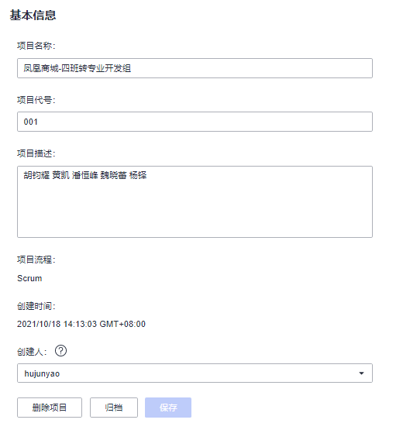

在Epic“凤凰商城”下方单击图标“插入子节点”新建Feature，输入标题“门店网络”，回车保存。按照同样的方式，为Feature“门店网络”添加Story“作为用户应该可以查看、查询所有门店网络”。

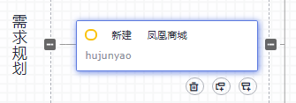

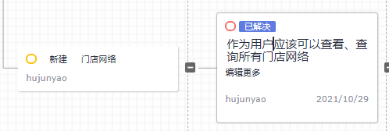

Backlog管理。在市场部门的施压下，Story“门店网络查询功能”被指定为最高优先级处理，因为许多客户需要通过它来查询最近的门店网络地址，从而获取服务。单击“工作>工作项>Backlog”，进入Backlog页面。单击Story名称“作为用户应该可以查看、查询所有门店网络”，编辑Story。把Story“门店网络查询功能”指定为最高优先级处理。

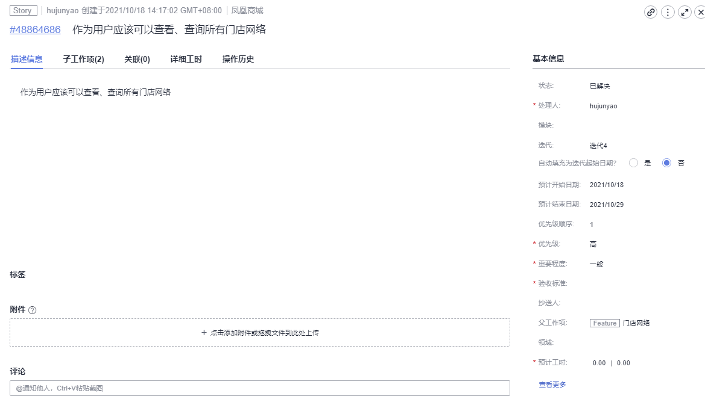

拖动列表下方滚动条到最右方，单击星星图标即可关注，当图标变成蓝色，表示关注成功。

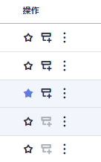

自定义过滤器。单击“过滤”，选择“增加过滤字段”，在弹框中勾选“优先级”，单击“确定”。 在“优先级”字段勾选“高”，单击“保存为过滤器”，输入过滤器名称“高优先级”，单击“确定”保存。此时可“所有工作项”下拉列表中选择“高优先级”过滤工作项。

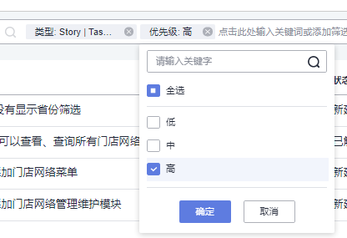

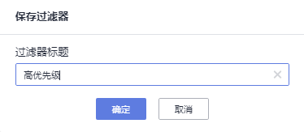

迭代的创建与管理。单击“工作 > 迭代”，进入迭代管理视图。单击“创建迭代”，在弹框中输入迭代名称“迭代4”、设置迭代计划时间，单击“新建”。本练习中，设置迭代设置迭代的开始日期为本周一，结束日期为下周五。按照同样方式创建迭代5，并设置迭代周期为下一个周期。迭代规划。接下来我们需要对当前迭代（近两周）的工作进行规划，其中最重要的工作“作为用户应该可以查看、查询所有门店网络”需要在本迭代完成并上线。在迭代页面，单击“未规划工作项”，找到Story“作为用户应该可以查看、查询所有门店网络”，鼠标拖拽工作项至“迭代4”。单击“迭代4”的“作为用户应该可以查看、查询所有门店网络”，可以设置Story的预计开始日期与预计结束日期。 按照同样的方式，添加以下两个Story添加至迭代4：作为管理员应该可以添加限时打折；作为管理员应该可以添加团购活动。

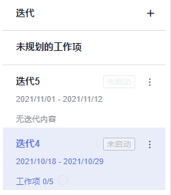

Story分解。接下来我们需要将Story“作为用户应该可以查看、查询所有门店网络”拆分到开发任务级别，并指派给对应的负责人。单击工作项列表最右侧“操作”列中的图标 ，添加子工作项。输入Task标题“前端展示-添加门店网络菜单”，并选择处理人，单击“确定”完成。按照同样的方式，添加Task“后台管理-添加门店网络管理维护模块”。

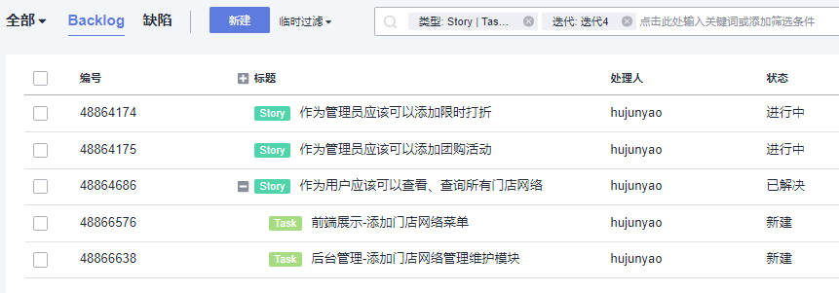

增加工作项字段。进入项目，单击页面上方导航“设置 > 项目设置”。单击页面左侧菜单“Story设置 > 字段与模板”，进入“工作项模板”页面。单击页面右上角“编辑模板”，选择“新建字段”。在弹框中输入字段名称“验收标准”，勾选字段类型“多行文本”，单击“确定”保存。将“验收标准”拖至“以下为查看更多的内容”上方，并勾选为必填字段，单击“保存”。

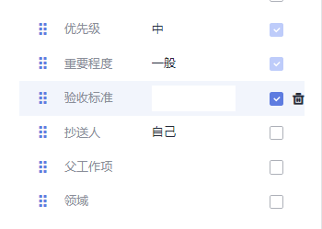

增加工作项状态。进入项目，单击页面上方导航“设置 > 项目设置”。单击页面左侧菜单“公共状态设置”，进入“状态管理”页面。单击右上角“添加状态”，在弹框中输入状态“验收中”，选择状态属性为“进行态”，单击“添加”保存。

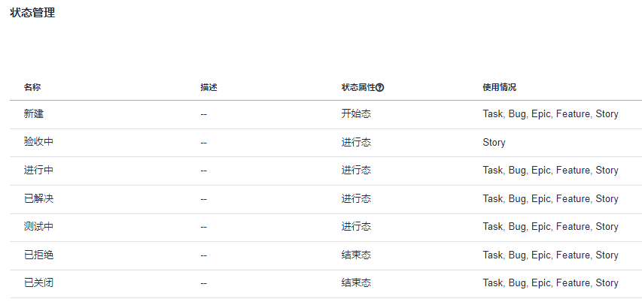

单击页面左侧菜单“Story设置 > 状态与流转”，进入“工作项状态”页面。单击“添加已有状态”，在弹框中勾选“验收中”，单击“确定”保存。通过拖拽将该状态的顺序至于“测试中”之后。

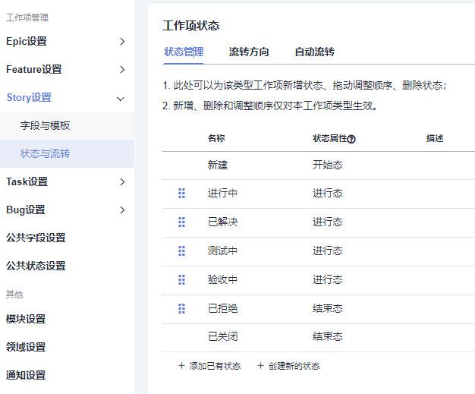

2. 极致看板协作

（1）实验内容与方法

（2）实验过程与结果

1. 软件开发实践
   1. 编译构建
      1. 实验内容与方法
      2. 实验过程与结果
   2. 代码托管
      1. 实验内容与方法
      2. 实验过程与结果

登录DevCloud，单击“工作>工作项”，进入“Backlog”页面。找到Story“作为用户应该可以查看、查询所有门店网络”，记录该Story的编号是48864686。单击页面上方导航“代码>代码托管”，进入代码托管服务。找到样例项目预置的代码仓库“phoenix-sample”，单击图标 ，跳转至CloudIDE。等待CloudIDE加载完毕。在左侧导航中找到文件“/vote/templates/index.html”并打开，在179行添加菜单“门店网络”。

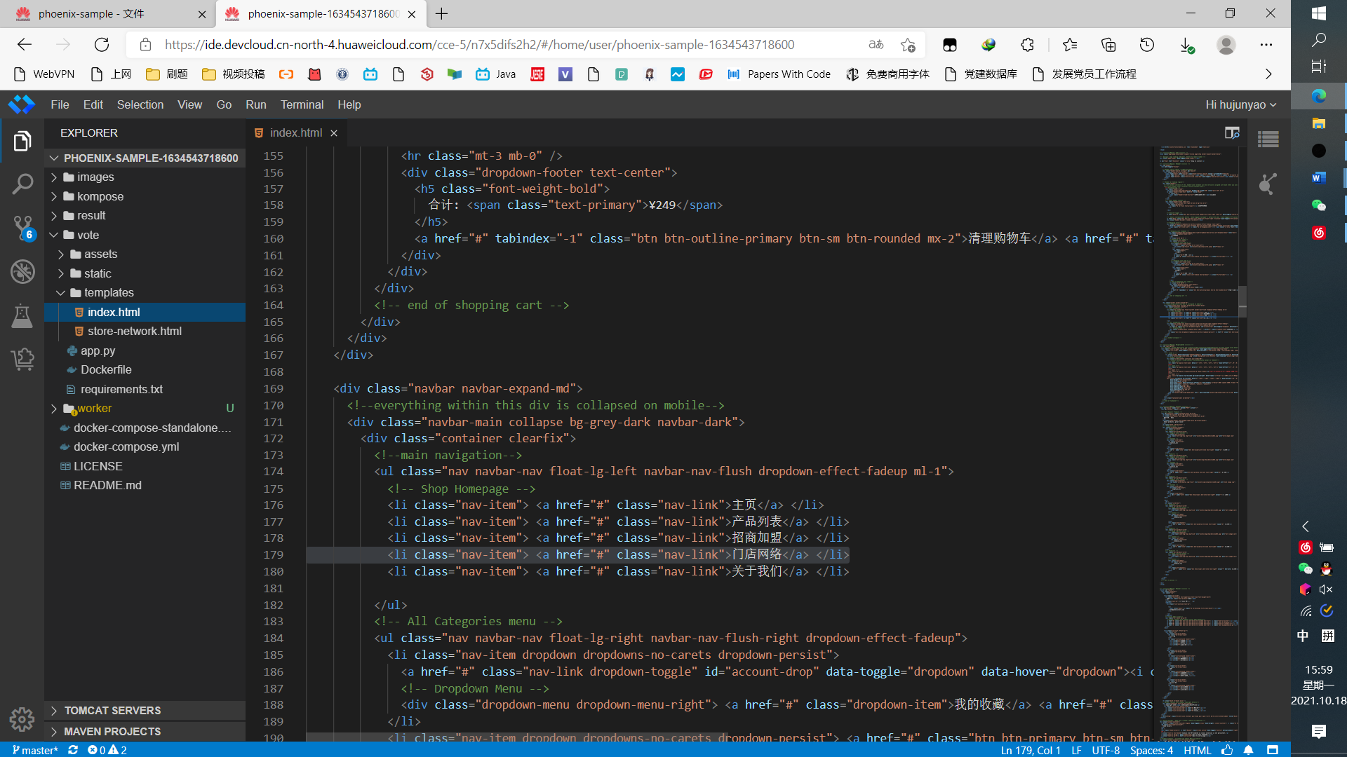

提交修改至代码仓库。单击左侧边栏图标，打开Git功能。单击修改文件后方的图标 (git add)，将修改内容添加进提交内容当中。在输入框中输入提交信息：“fix #工作项编码 本次提交的注释信息”(fix #工作项编码 格式要注意，若不一致则不能将提交信息关联到下一个步骤的提交历史查看 )。单击打勾图标 (git commit)提交本次修改。单击图标，在下拉列表中单击“Push”，推送代码到代码仓库。（fix #48864686 添加门店网络）回到网页查看历史，已经提交成功。

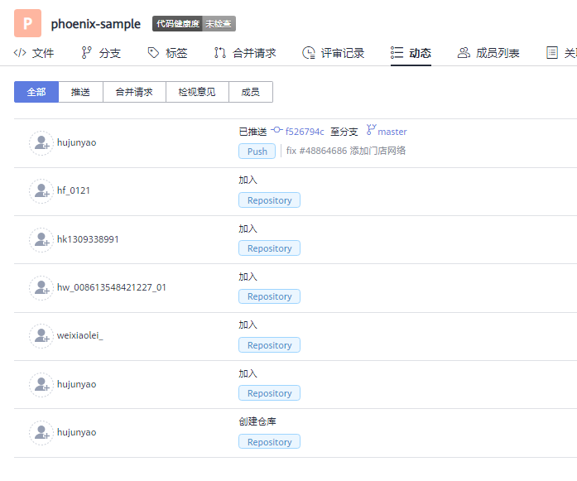

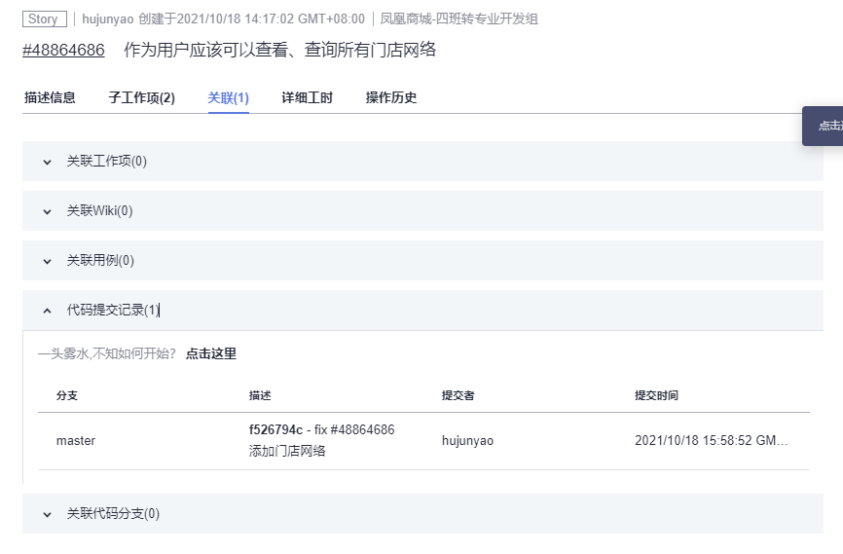

将master分支设置为受保护分支。进入项目，单击页面上方导航“代码 > 代码托管”，进入代码托管服务。单击仓库名称，进入代码仓库。选择“设置”页签，在左侧导航中单击“仓库管理 > 保护分支管理”。单击“新建分支保护”，根据需要在弹框中选择配置，单击“确定”保存。

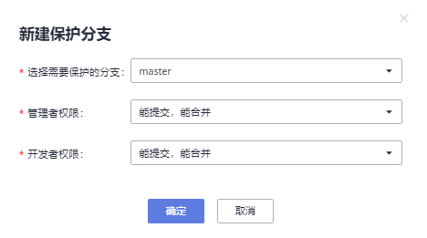

创建分支并进行新功能开发。进入代码仓库，选择“分支”页签，单击右上角“新建分支”，在弹框中输入分支名称“feature工作项编号”(注意：不要有+号等特殊符号)命名分支，单击“确定”保存。

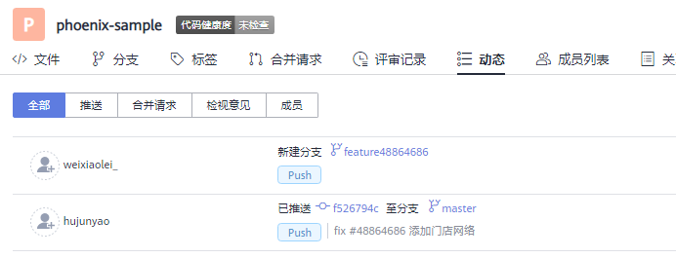

用CloudIDE打开代码仓库，单击页面左下角分支名称，在页面上方的下拉列表中选择刚刚创建分支。可以看到左下角从“master”变成了新建分支名。

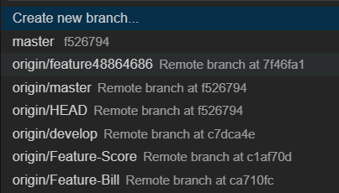

打开文件“vote/templates/store-network.html”，添加北京分店地址。

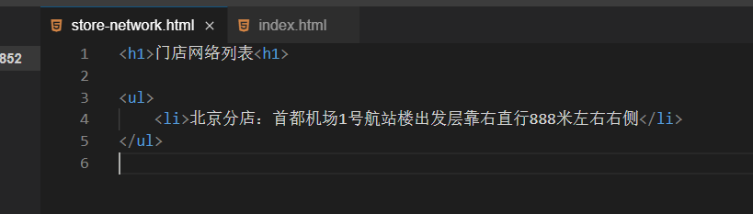

打开文件“vote/templates/index.html”，将179行中“门店网络”菜单连接到“store-network”，手动输入href=“#store-network”。

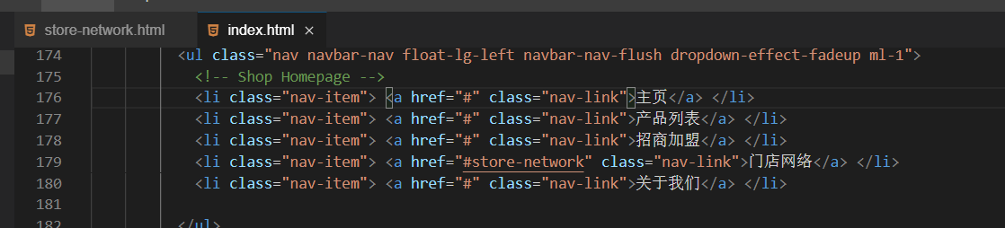

使用CloudIDE修改和提交代码-步骤4操作，将修改的代码推送至代码仓库。

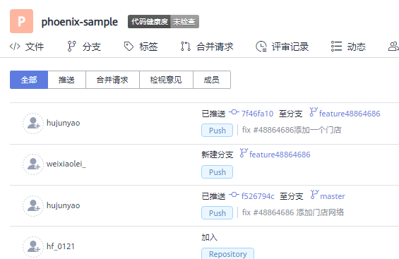

创建合并请求，进入代码仓库，选择“合并请求”页签，单击“新建合并请求”。源分支选择刚刚创建的分支，与目标分支选择“master”，单击“下一步”。输入标题、描述（选填），选择合并人、评审人，单击“确定”完成。“合并人”即接受合并请求的人，“评审人”是由合并发起人邀请参与的评审者。对于不合格的合并请求，管理员可以关闭。在评分不够时，无法完成该合并请求。

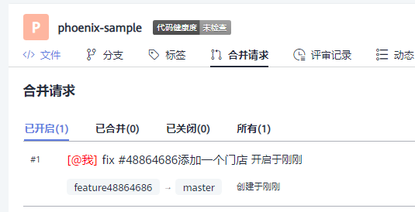

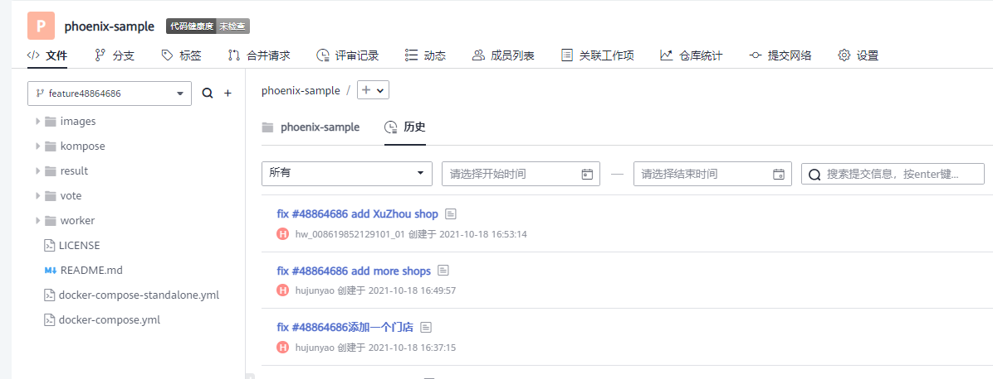

合并人进入代码仓库后，在“合并请求”页签中找到需要评审的合并请求，单击该请求，查看合并请求详情。选择“删除源分支合入”，系统将提示“合并成功”

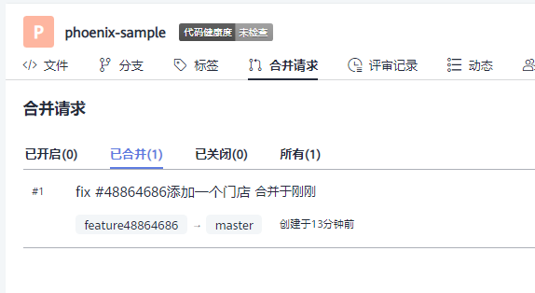

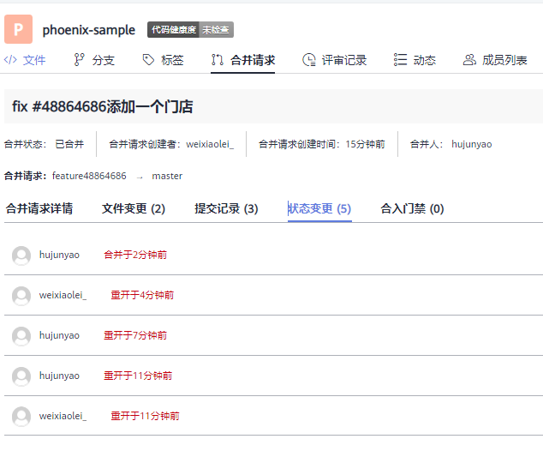

* 1. 代码检查
     1. 实验内容与方法

学习如何创建代码检查任务，并执行代码检查任务，完成应用的静态代码检查。学习如何根据代码检查结果分析代码中存在的问题，并解决代码问题。学习如何新增以及管理规则集，定制自定义的代码检查规范。

* + 1. 实验过程与结果

编辑代码检查任务包含语言。进入项目，单击页面上方导航“代码 > 代码检查”，进入代码检查服务。单击代码检查任务“phoenix-codecheck-worker”，进入“代码检查详情”页面。

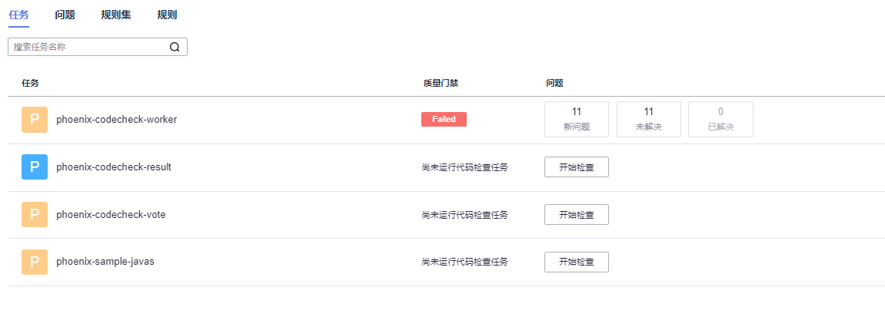

选择“设置”页签，在页面左侧导航中单击“规则集”。规则集中默认包含的语言是“Java”。单击图标 重新获取代码仓库语言，在刷新的列表中将Python语言对应的开关打开。启动代码检查任务。进入代码检查任务“phoenix-codecheck-worker”的“代码检查详情”页面。单击“开始检查”，启动代码检查任务。当页面提示“分支"master"最近一次检查成功！”，表示任务执行成功。分析代码检查报表。进入代码检查任务“phoenix-codecheck-worker”的“代码检查详情”页面。成功执行代码检查任务，查看检查结果。

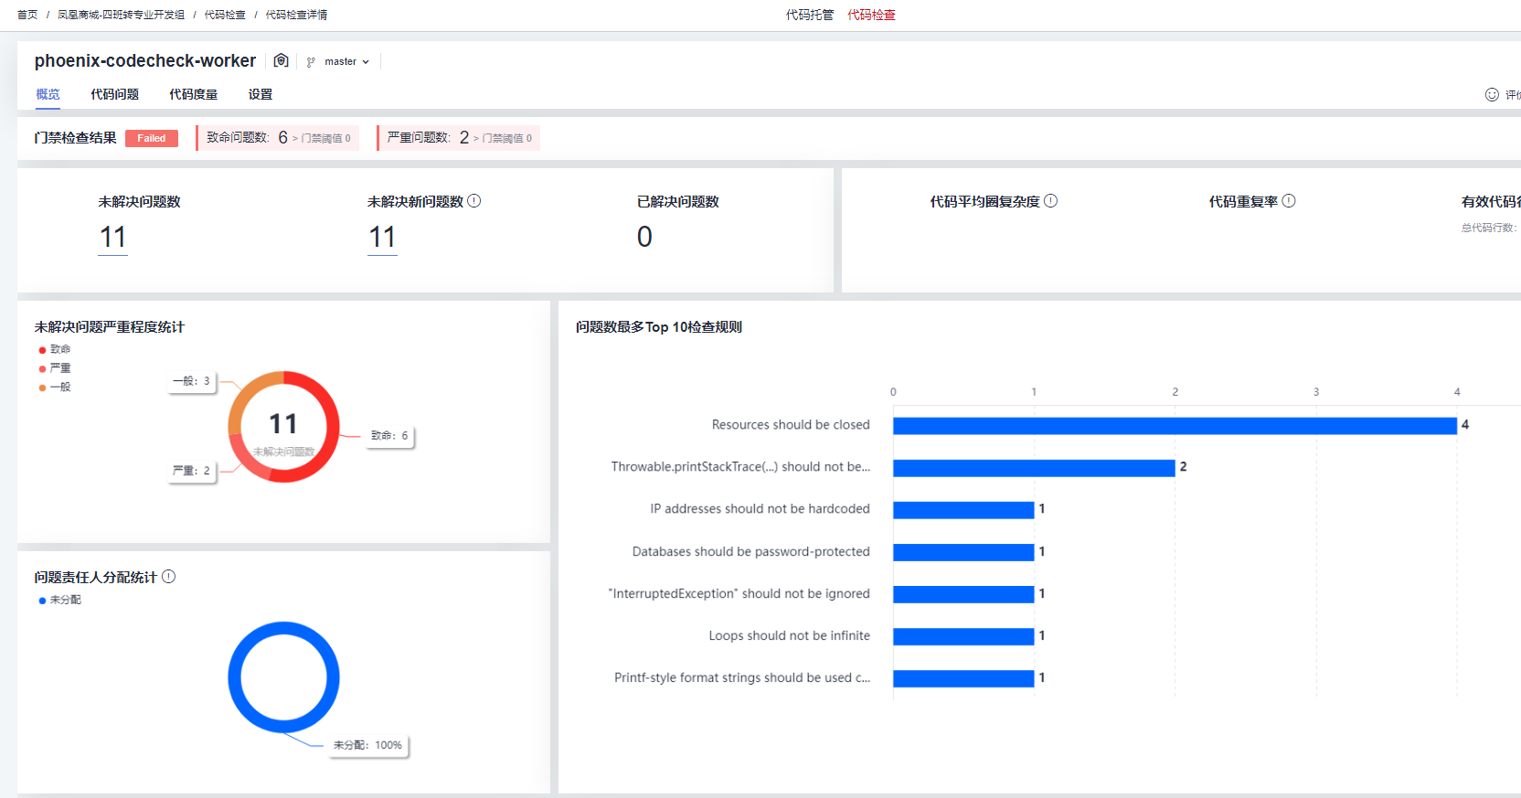

单击“代码问题”页签，页面中列出问题的严重级别、状态、所属文件等信息。可根据需要对代码进行修改。单击问题卡片，页面右侧将滑出窗口。单击“修改建议”，可查看系统对此问题的修改建议。单击窗口上方的图片，可进入相应的代码文件修改代码。单击“未解决”，可将此问题的状态设置为“已解决”或“已忽略”。

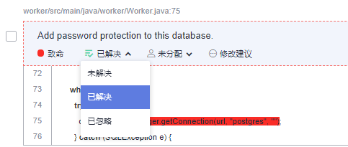

创建自定义检查规范。进入代码检查服务，选择“规则集”页签，在下拉列表中选择“Java”。在过滤出的列表中找到规则集“关键检查规则集”，单击图标 ，在下拉列表中选择“复制”。在弹框中输入新规则集名称为“phoenix-java-rule-set”，单击“确定”保存。

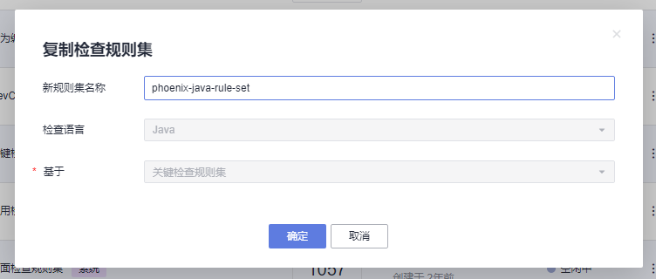

系统自动进入新建规则集的“规则集配置”页面。通过搜索框搜索规则“Loops should not be infinite”，取消勾选此规则，单击“保存”。由于这里凤凰团队采用了取巧的方案临时支持功能是实时展示，暂时可以关闭此问题。

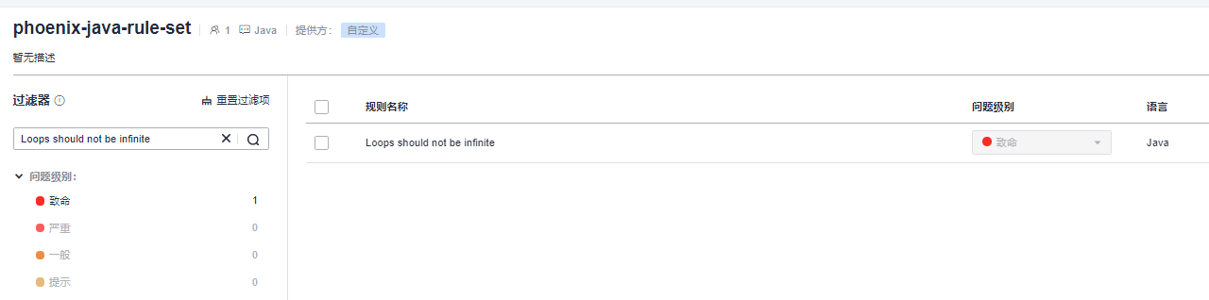

启用自定义检查规范。进入代码检查任务“phoenix-codecheck-worker”的“代码检查详情”页面。选择“设置”页签，在页面左侧导航中单击“规则集”。在Java语言规则集中，勾选规则集“phoenix-java-rule-set”。

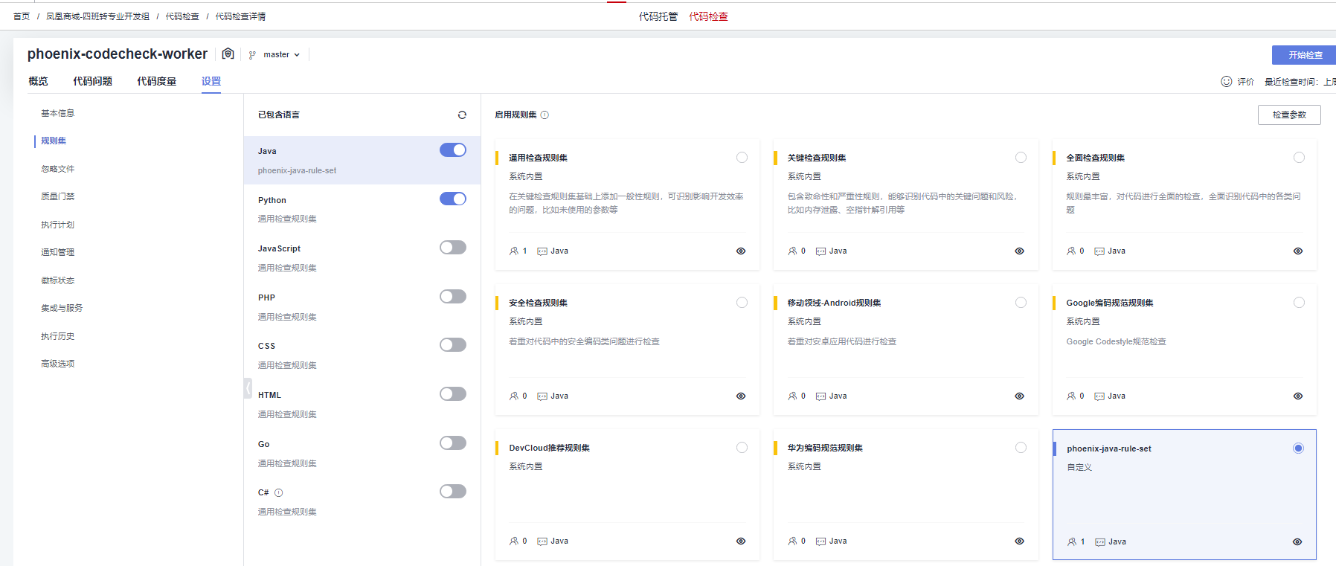

启动代码检查任务，任务成功执行后，再次查看检查结果。此时的检查结果忽略了规则“Loops should not be infinite”，检查出来的问题是团队关心的问题，应该尽快修复掉。

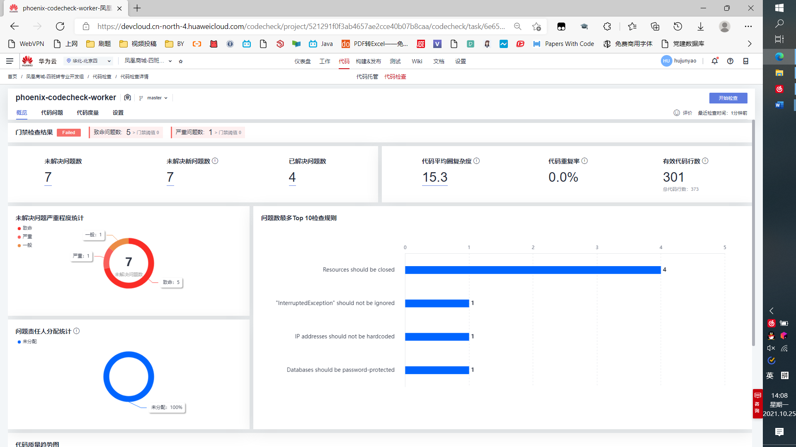

* 1. CloudIDE
     1. 实验内容与方法
     2. 实验过程与结果

1. 自动测试实践
   1. 测试管理
      1. 实验内容与方法

在前面的练习中完成了凤凰商城 “迭代4” 的需求规划，此时测试人员可以同步的进行测试用例的编写，这样测试人员在迭代之初就可以进行软件测试工作。

在本实验中，您将学习如何使用DevCloud来管理项目的测试生命周期。本实验将指导您创建有效设计的测试套件，以验证您的软件里程碑。您还将创建测试测试，这些测试测试可以在每次发布时重复执行。

* + 1. 实验过程与结果

进入项目，单击页面上方导航“测试 > 测试设计”，进入“测试设计”页面。单击页面左侧菜单“需求目录”，逐层展开需求树，找到Story“作为用户应该可以查看、查询所有门店网络”。单击图标 ，选择“新建测试用例”。

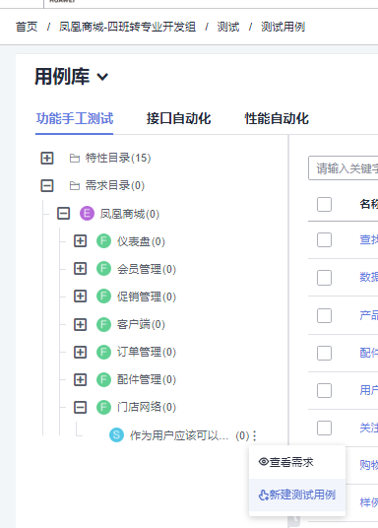

输入名称“门店网络查询”，选择模块“门店网络”、迭代“迭代4”，处理人。添加以下测试步骤与预期结果，单击“保存”。 此测试用例和对应的工作项当中，模块和迭代需选为“门店网络”、“迭代4”。 按照同样的方式，完成下面两个用户故事的测试用例设计，单击页面左侧菜单“需求目录“，逐层展开需求树，Feature"促销管理"，找到以下两个Story，新建与其关联的测试用例。测试用例的名称与步骤自定义即可。

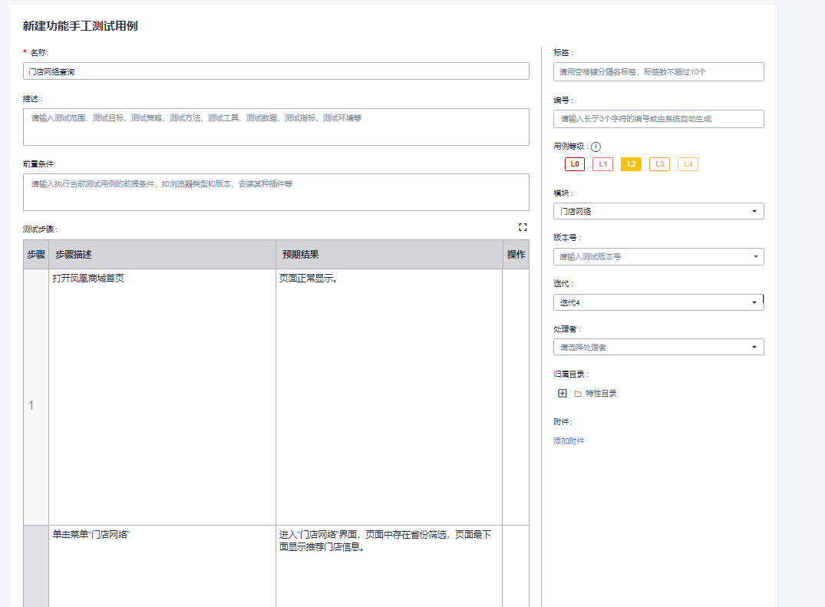

按照同样的方式，完成下面两个用户故事的测试用例设计，单击页面左侧菜单“需求目录“，逐层展开需求树，Feature"促销管理"，找到以下两个Story，新建与其关联的测试用例。测试用例的名称与步骤自定义即可。

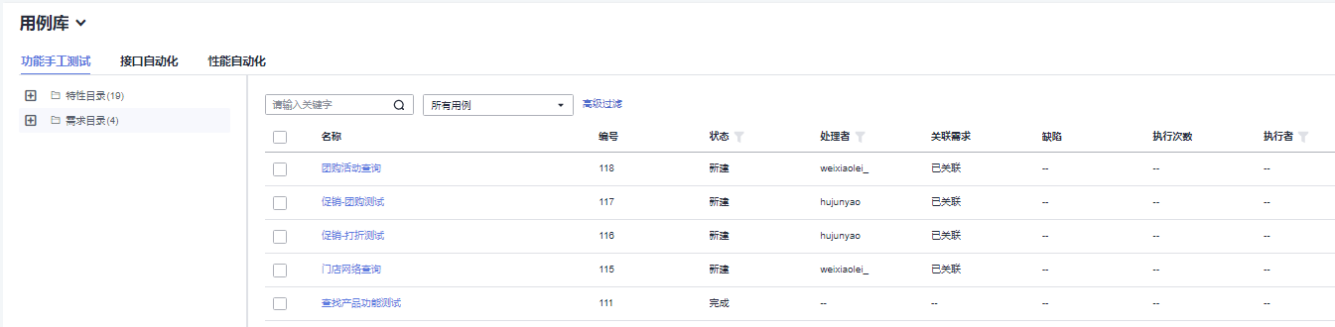

进入项目，单击页面上方导航“测试 > 测试执行”。单击“测试套件”页签，单击右上角“新建”。 输入名称“迭代4”，单击“+添加用例”。在弹框中单击图标 筛选迭代“迭代4”，勾选全部筛选出的用例，单击“确定”。

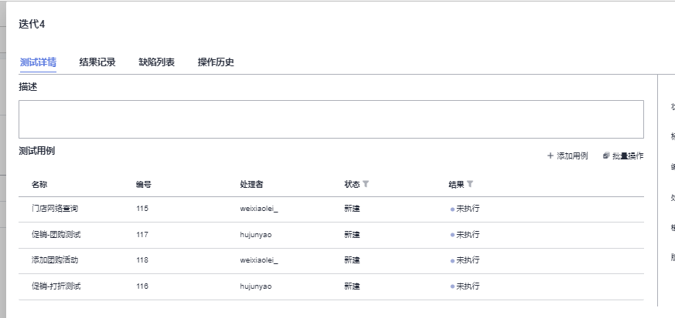

进入项目，单击页面上方导航“设置 > 云测设置”。选择“功能用例自定义”页签，单击“添加状态”，输入“已分配”，单击“确定”保存。

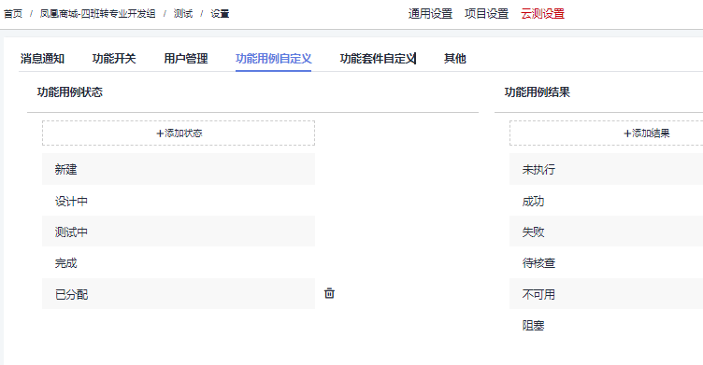

返回“测试设计”页面，勾选上节新建的测试用例，单击页面下方“修改”，在弹框中选择状态“已分配”，单击“确定”保存。

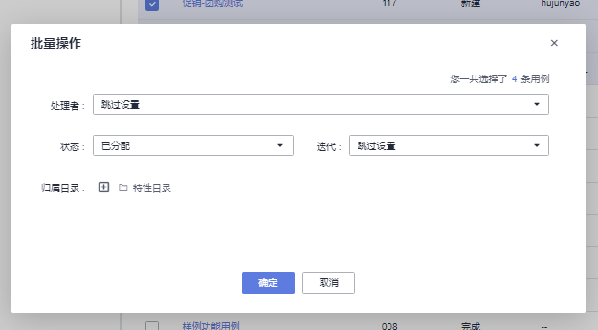

进入项目，单击页面上方导航“测试 > 测试执行”。选择“测试套件”页签，可查看测试套件执行情况，其中,“完成度”表示当前测试套件一共包含多少个测试用例、以及完成了多少个测试用例的执行;“缺陷”表示在执行测试套件的过程中一共创建了多少个缺陷。

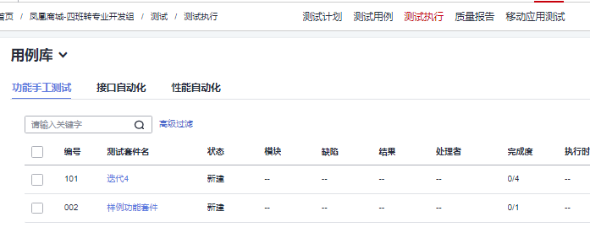

在页面中找到测试套件“迭代4”，单击操作列图标，执行测试套件，页面右侧滑框中列出该套件中包含的所有手工测试用例。测试人员按照测试步骤，逐步执行并记录测试结果，根据每个步骤的结果设置测试用例结果；再根据测试用例结果，记录测试套件的执行结果。

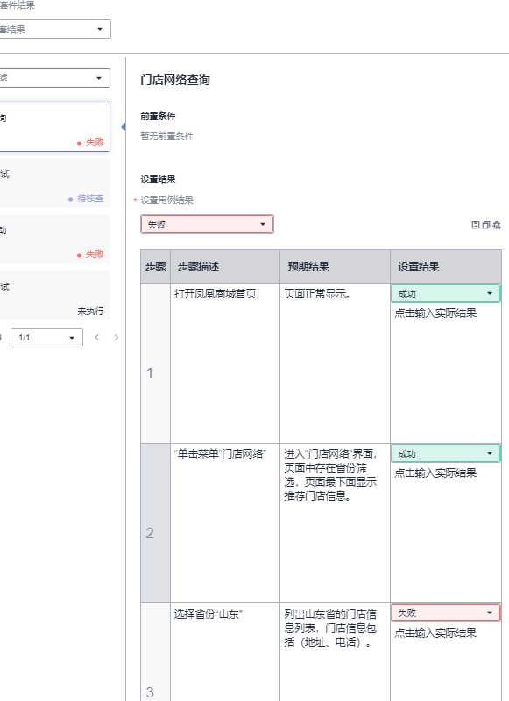

设定步骤3执行失败，将此步骤结果设置为“失败”，参考下图填写实际测试结果。同时将用例的结果设置为“失败”，并单击图标创建缺陷。

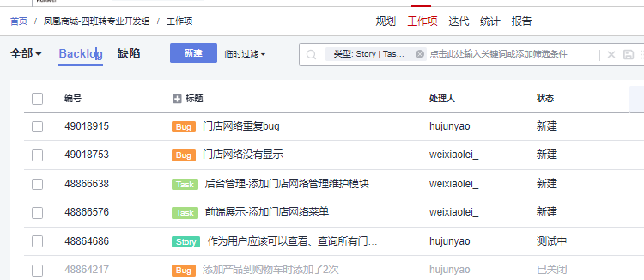

测试情况分析。进入项目，单击页面上方导航“测试 > 质量报告”。选择“迭代4”，即可查看此迭代的需求覆盖率、缺陷、用例通过率等相关统计。

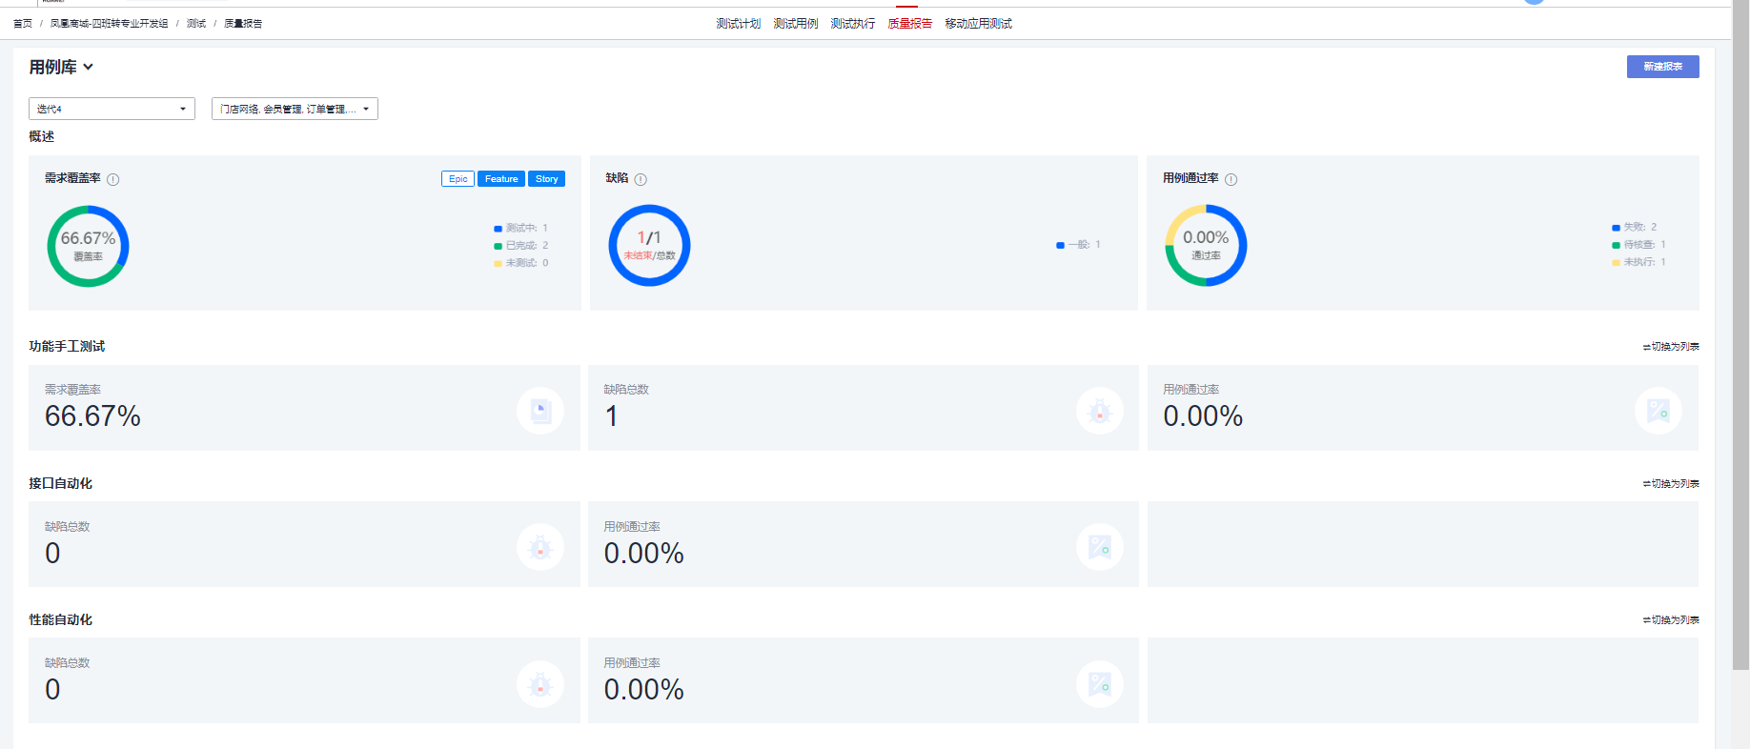

自定义测试报表。在“质量报告”页面，单击“新建报表”，在弹框中选择“自定义报表”。输入名称“所有用例-按结果分组”，选择工件类型“测试用例”、分析维度“结果”，单击“刷新列表”。当图表刷新出内容后，单击“保存”，新报表将显示在“质量报告”页面中。

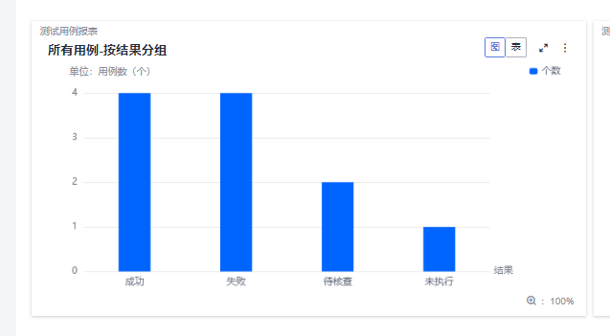

* 1. 移动应用测试
     1. 实验内容与方法
     2. 实验过程与结果
  2. 接口测试
     1. 实验内容与方法
     2. 实验过程与结果
  3. 性能测试
     1. 实验内容与方法
     2. 实验过程与结果

1. 自动发布实践
   1. 部署/发布
      1. 实验内容与方法

创建 “编译构建任务”，完成应用的Docker镜像打包以及推送。启动持续集成，实现代码变更后自动触发应用的Docker镜像打包以及推送。使用华为云提供的“开源镜像站”服务提高依赖包获取速度，提高自动化编译效率。

* + 1. 实验过程与结果

单击页面上方导航“代码>代码托管”，进入样例项目预置的代码仓库“phoenix-sample”，找到”result”目录下的”Dockerfile”文件，打开并编辑第一行：

FROM node:14.5.0-slim

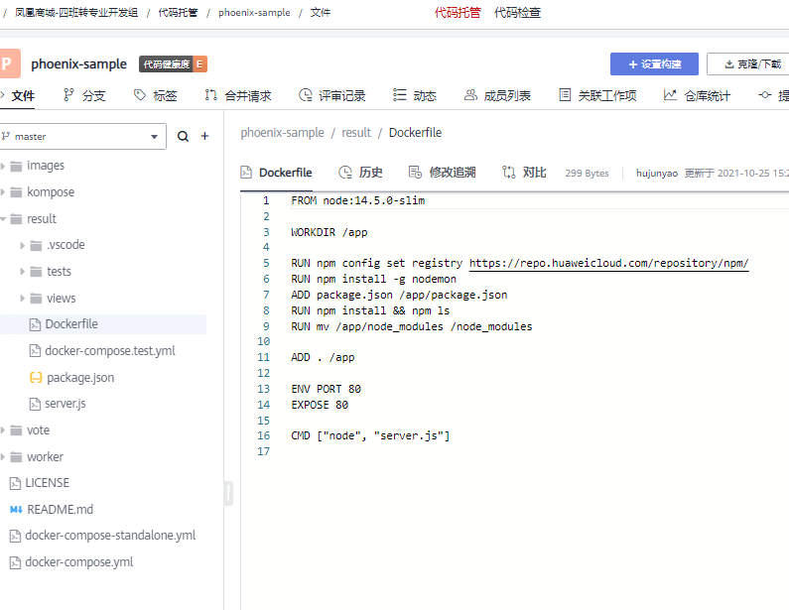

查看编译构建任务。进入项目，单击页面上方导航“构建&发布 > 编译构建”，进入编译构建服务。找到编译构建任务“phoenix-sample-ci”。 单击“phoenix-sample-ci”对应操作列中的图标，进入“编译构建编辑任务”页面。

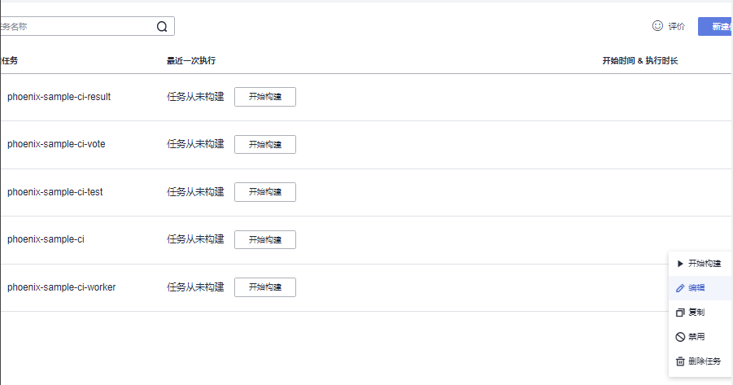

点击“基本信息”栏，在构建环境主机类型选择”鲲鹏 (ARM)服务器”

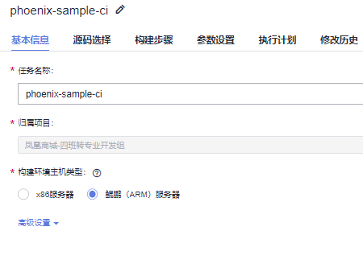

点击“源码选择”栏，“仓库分支”选择”master”

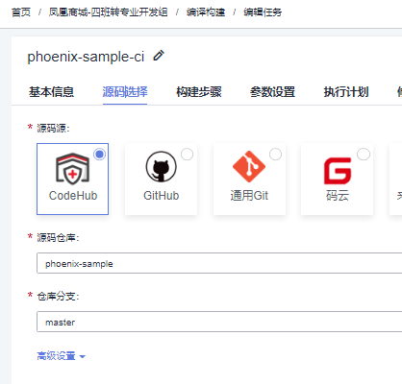

配置SWR服务。项目应用镜像存放需要使用到华为云容器镜像服务 (SWR) ，因此需要首先配置SWR服务。点击“构建步骤”栏，找到”华为云容器镜像服务”并点击。

检查页面左上方的“区域”列表，选择与编译构建任务所在区相同的区域。

单击右上角“登录指令”，系统生成并弹框显示docker login指令。

docker login -u cn-north-4@652QFTZFFP5GDHQUA5DH -p 5a80fa29212afd354006fc9ff2665b59531a697bacc3f988c7d84323029dad69 swr.cn-north-4.myhuaweicloud.com

指令中，-u之后的字符串为用户名，-p之后的字符串为密码。

最后的字符串为SWR服务器地址，此地址即为后续步骤中的参数dockerServer。

在左侧导航栏中选择“组织管理”，进入“组织管理”页面。单击右上角“创建组织”，在弹框中输入组织名称“hi-pheonix” (或自定义，此名称全局唯一)，单击“确定”保存。这里的组织名称，即为后续步骤中的参数dockerOrg 。

hi-pheonix-zhuanzhuanye

返回DevCloud页面，选择“参数设置”页签，编辑以下两个参数。

dockerOrg：输入创建的组织。dockerServer：输入记录的内容。

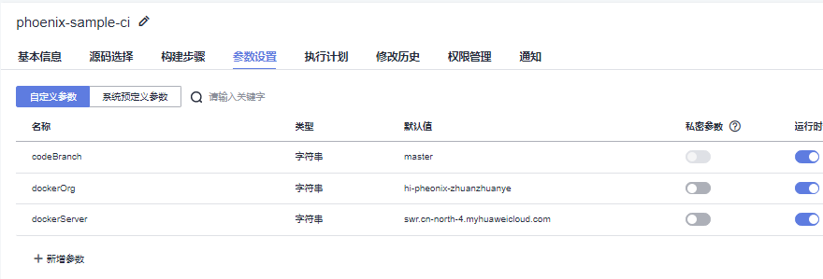

单击“保存并执行”，启动编译构建任务。系统自动跳转至“编译详情”页面，可以查看任务执行进展。当出现以下页面时，表示任务执行成功。请记录“构建成功”字样前面的数字串（即任务的构建编号），该数字串为构建任务中的系统预定义参数BuildNumber，在后续步骤查看镜像详情中，镜像版本即此数字串。

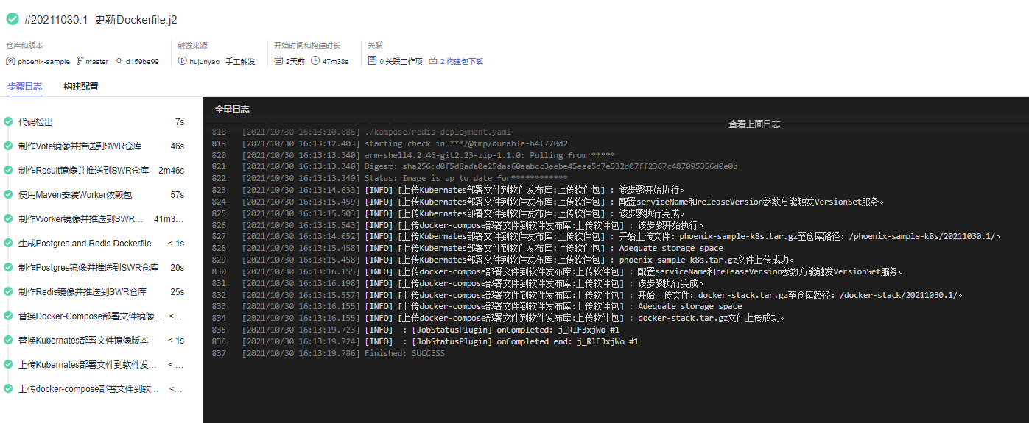

单击页面上方导航“构建&发布 > 发布”，进入发布服务。列表中可找到下图所示的两个文件夹。

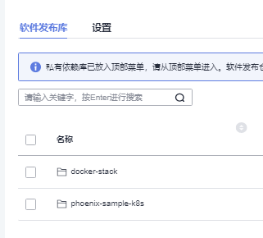

进入SWR控制台，在页面左侧导航选择“我的镜像”。列表中可看到5个镜像，镜像的所属组织为实验开始创建的组织，版本数如下图所示。

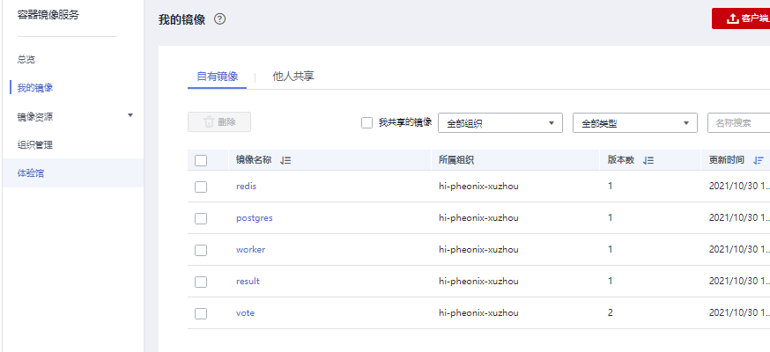

在列表中单击“worker”查看镜像详情。在镜像列表页签中找到最新版本镜像，镜像版本与最新一次构建任务的执行编号一致，执行编号的查看方法请参考。

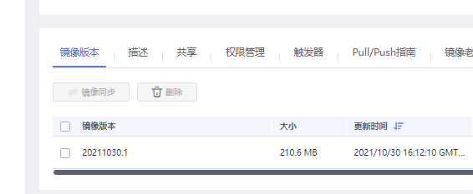

持续集成配置。进入编译构建任务“phoenix-sample-ci”的“编译构建编辑任务”页面，选择“执行计划”页签，单击“持续集成”。单击“提交代码触发执行”后的图标，打开开关。设置完成后，当有代码变更时，将自动触发该任务。

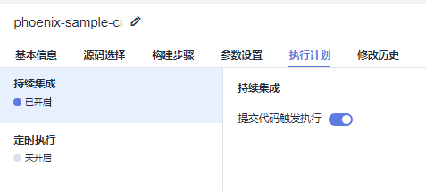

持续集成执行计划配置。进入编译构建任务“phoenix-sample-ci”的“编译构建编辑任务”页面。选择“执行计划”页签，根据需要设置执行计划，单击“保存”。

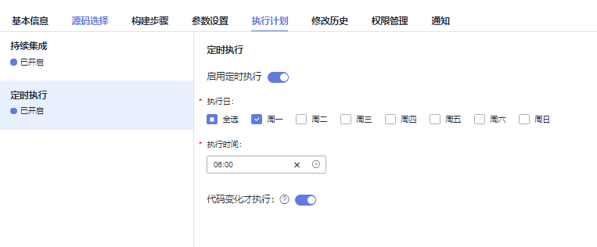

学习如何使用开源镜像站服务提高依赖包获取速度，提高自动化编译效率。方式一：使用系统内置的Maven构建、Npm构建、PyInstaller构建步骤，系统会自动通过开源镜像站获取相应的依赖包。

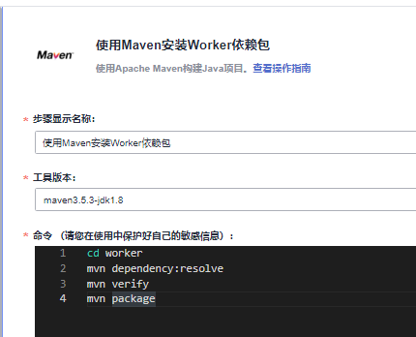

方式二：将镜像源设置为对应的开源镜像站仓库地址配置在代码仓库的配置文件中，查看方式“代码>代码托管>phoenix-sample>文件”。配置方式有以下三种：

python配置方法如下：

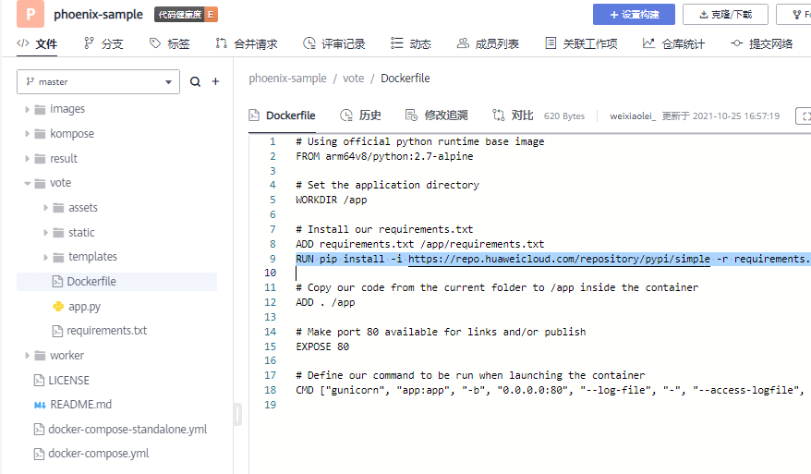

NPM配置方法如下：

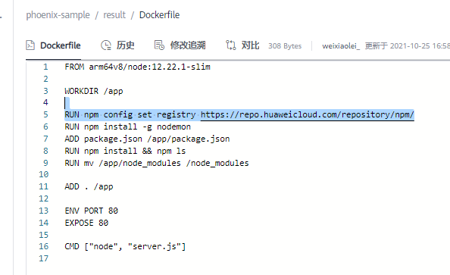

Nuget配置方法如下：

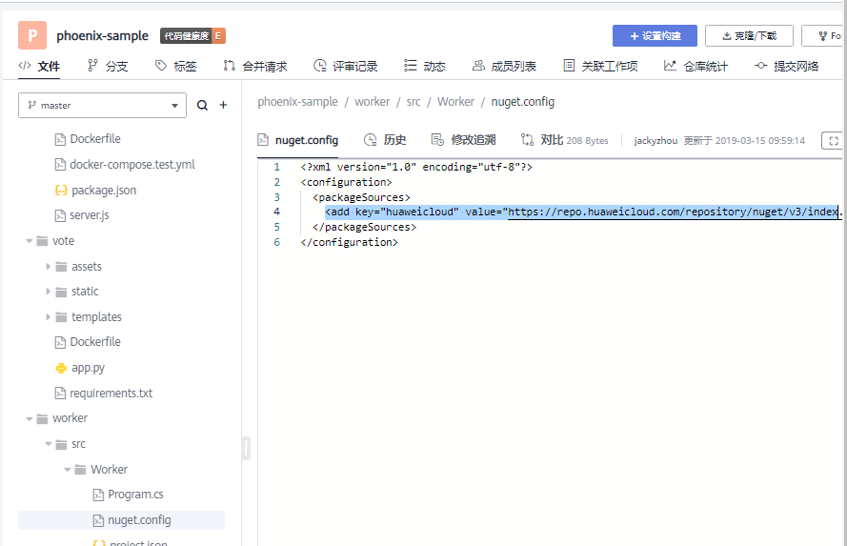

登录弹性云服务器ECS官网https://www.huaweicloud.com/product/ecs.html，单击“立即购买”，进入弹性云服务器控制台。按照以下配置购买云主机。选择使用学校给的300元优惠券。

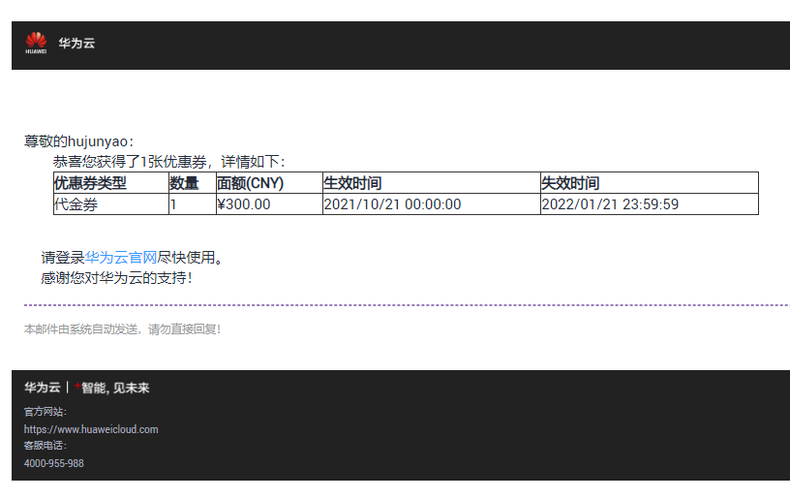

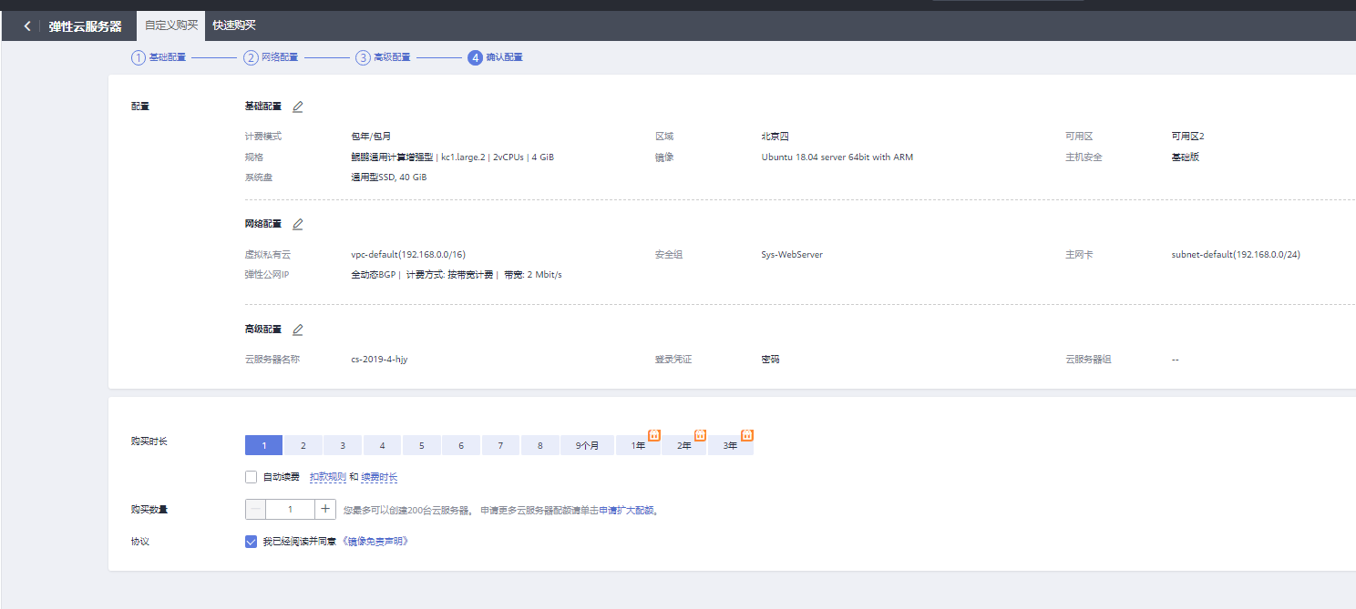

返回控制台，单击云主机名称，进入主机管理页面。选择“安全组”页签，单击安全组名称，单击“配置规则”，进入安全组管理界面。

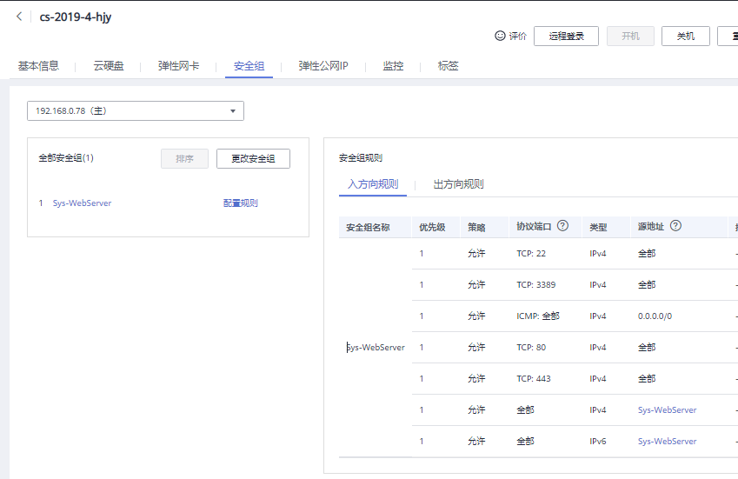

选择“入方向规则”页签，单击“添加规则”，添加一条入方向规则“允许访问5000以及5001端口”。

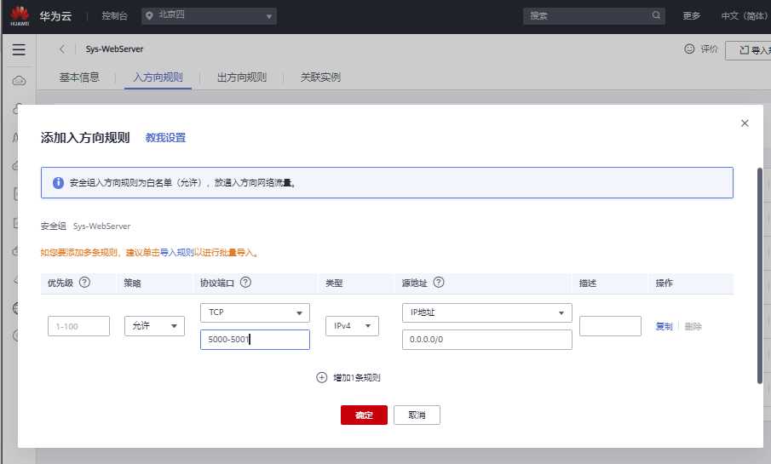

添加授信主机，进入项目，单击页面上方导航“设置 > 通用设置”。在左侧导航栏选择“主机组管理”，单击“新建主机组”。输入主机组名，单击“保存”。

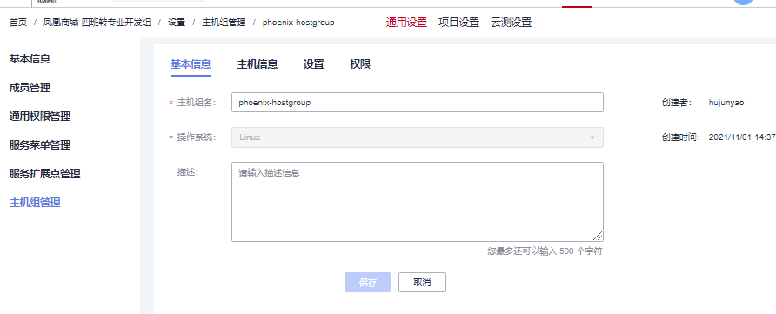

单击“添加主机”，在弹框中输入刚刚购买的ECS主机信息，单击“添加”保存。

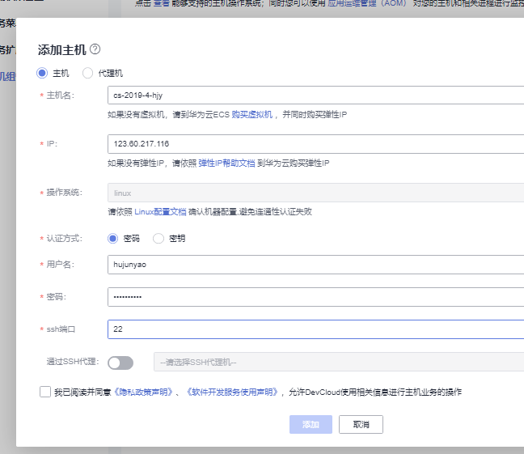

出现以下提示时，表示主机添加成功。

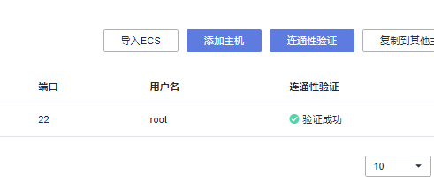

为ECS云主机安装后续部署时需要用到的Docker以及Docker-Compose。进入项目，单击页面上方导航“构建&发布 > 部署”，进入部署服务。点击右上角“新建任务”，自定义任务名称，进入下一步；选择“空白模板”，进入下一步；在部署步骤中添加步骤“安装/卸载Docker”，设置主机组中授信的主机组；

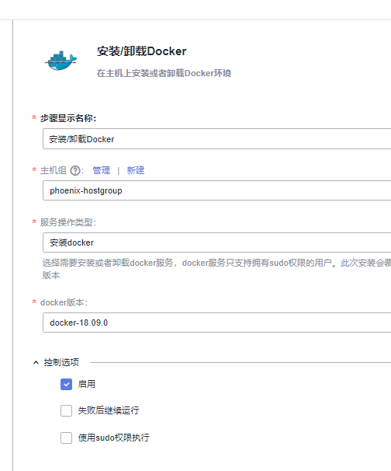

点击“安装/卸载Docker”方框下方的加号 ，继续添加步骤“执行shell命令”，在shell命令框中输入如下命令行。

sudo apt-get install libssl-dev libffi-dev python-dev build-essential libxml2-dev libxslt1-dev -y

pip install six --user -U

pip install -i https://repo.huaweicloud.com/repository/pypi/simple docker-compose==1.17.1

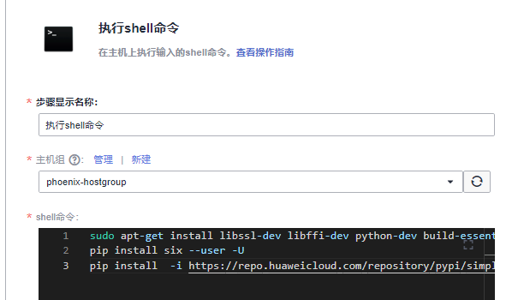

保存并执行，等待成功安装。

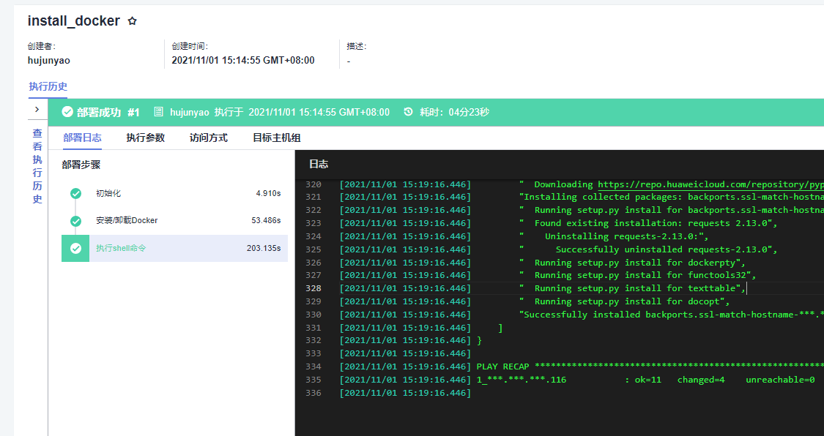

学习如何使用部署服务结合弹性云服务器ECS，完成应用的自动化部署。持续部署配置。进入项目，单击页面上方导航“构建&发布 > 部署”，进入部署服务。找到编译构建任务“phoenix-sample-standalone”，单击此任务对应操作列中的图标 ，进入“编辑任务”页面。

选择“部署步骤”页签，单击部署步骤“选择部署来源”，编译以下信息。选择源类型：选择“构建任务”。主机组：选择在添加授信主机中创建的主机组。选择主机最后，系统会弹框确认“是否将后续步骤的主机组也修改为phoenix-hostgroup？”，单击“确定”即可。选择构建任务：选择“phoenix-sample-ci”。

步骤“解压文件”与“执行shell命令”保持默认配置即可。

选择“参数设置”页签，根据SWR服务登录指令填写参数。登录指令通过SWR控制台获取。

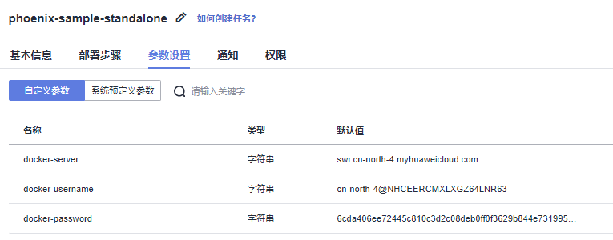

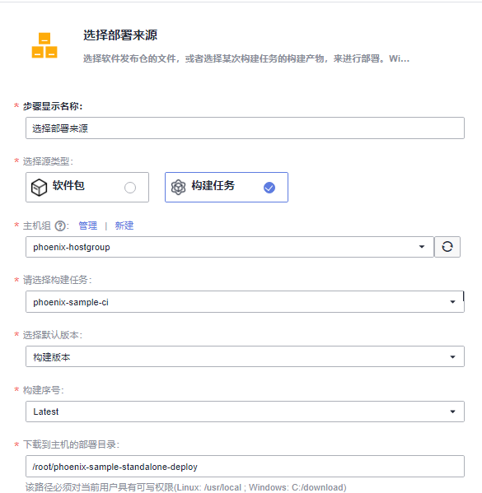

单击“保存并执行”，启动部署任务。系统自动跳转至“部署详情”页面，可以查看任务执行进展。当出现以下页面时，表示任务执行成功。

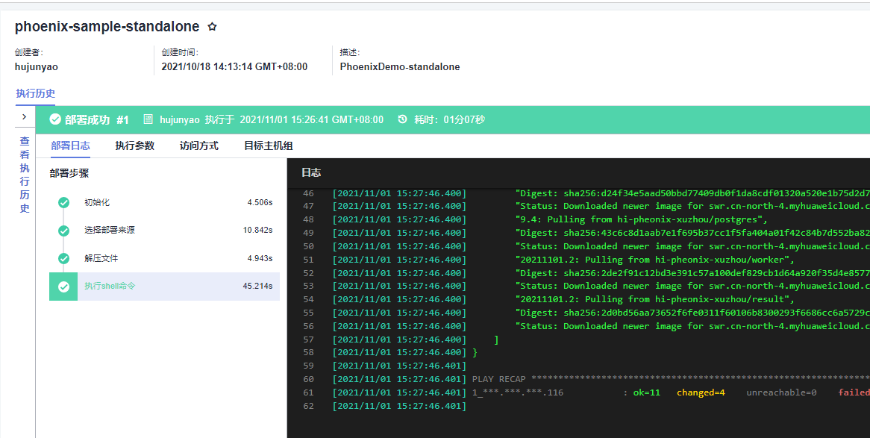

验证部署结果。打开浏览器，输入“http://123.60.217.116:5000/”，即可访问凤凰商城。

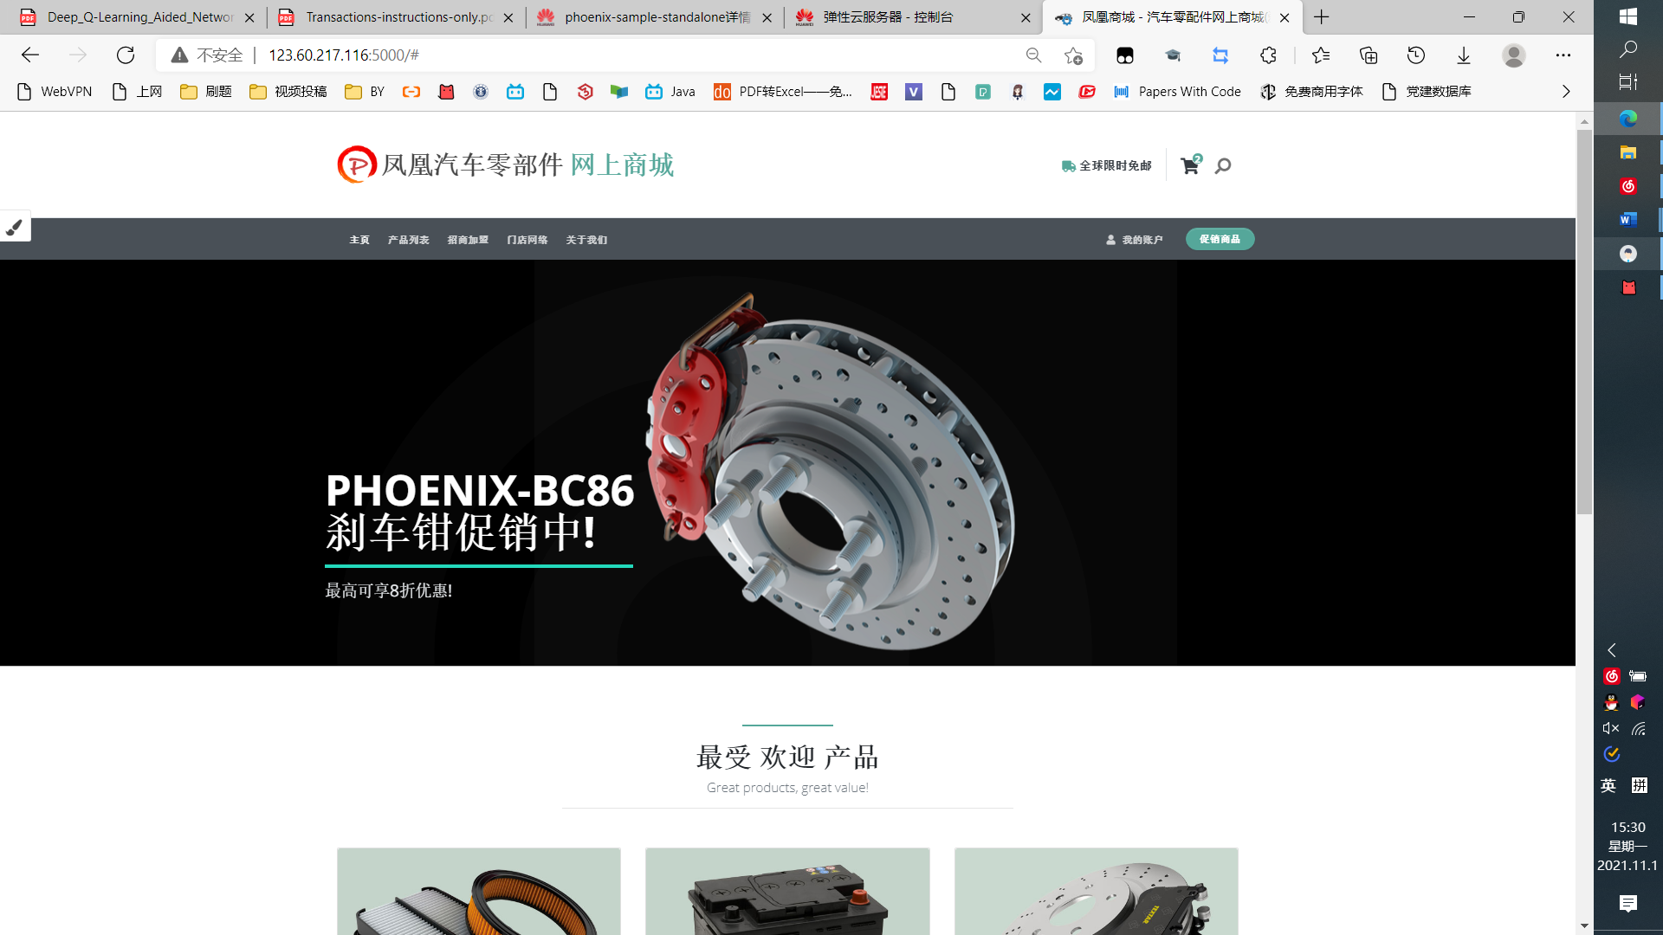

配置流水线串接代码检查，编译构建和自动化部署步骤。创建并触发持续交付流水线。进入项目，单击页面上方导航“构建&发布 > 流水线”，进入流水线服务。单击图标删除阶段“发布仓库”，单击图标 添加“自定义阶段”。单击图标 ，在右侧滑出框中输入名称“代码检查”，单击“保存”。单击阶段“代码检查”中“请选择子任务”。在右侧滑出框中，类型选择“代码检查”，任务勾选“phoenix-codecheck-worker”，单击“保存”。在“代码检查”后面，按照同样方式，添加构建任务“phoenix-sample-ci”。在编译“构建”后添加阶段“部署”，并在该阶段中添加部署任务“phoenix-sample-standalone”，单击“保存”。系统自动跳转至“流水线详情”页面，单击“全新执行”，启动流水线，大概4~7分钟。当出现以下页面时，表示任务执行成功。

* 1. 应用托管
     1. 实验内容与方法
     2. 实验过程与结果

1. 项目运维实践
   1. 监测告警
      1. 实验内容与方法
      2. 实验过程与结果
   2. 智能运维
      1. 实验内容与方法
      2. 实验过程与结果
2. 项目运营实践
   1. 数据分析
      1. 实验内容与方法
      2. 实验过程与结果
   2. 专业服务
      1. 实验内容与方法
      2. 实验过程与结果
3. 总结

华为云的DevCloud是一个功能全面，使用方式自由的软件开发平台。通过本次实验，我学习了如何使用DevCloud进行项目规划、掌握如何使用代码托管服务进行代码管理，如何配置分支策略、掌握代码检查的任务配置功能、理解代码检查任务的分析结果并掌握如何修复、理解并掌握如何进行代码检查规则集的配置及管理、掌握如何进行测试用例的编写和配置、掌握如何使用管理套件进行测试规划、掌握如何执行手工测试用例、使用测试总览跟踪测试进度和质量等。

软件工程这门课程是做软件开发的人必学的课程，通过学这门课程，程序员就会注重软件开发的理论知识，以及做项目开发的思路。软件工程与日常生活联系起来的话，就是在一天中你该先做什么，后做什么。理解了先做什么，后做什么了以后写程序就不是那么难了，再复杂的程序也可以分成几大块。你理清程序的思路后就可以一步步的.解决其中的难题，最终实现软件的功能。如果没学软件工程不知道理清程序的思路的话，做一个大的项目开发，那么多的代码，没有一个很好的结构，最终只会导致程序混乱，错误百出，知道代码再多也束手无策。

华为云的DevCloud的平台很好，还有很多功能需要自己学习，优惠券也很实惠，要好好利用机会认真学习软件工程。